Report
Part 1:
Part 1.1:
- Preprocessing: Describe any additional preprocessing steps beyond Project 1. If no changes were made, explain why.
ตอบ
กระบวนการส่วนใหญ่ยังคงเหมือนเดิม แต่ก่อนนำข้อมูลเข้าโมเดล clustering มีการทำ preprocess ข้อมูลเพิ่มเติมเนื่องจากจำเป็นต้องเปลี่ยนข้อมูลขาเข้าของโมเดลใหม่จาก 'GNI per capita, PPP (current international $)' เป็น feature อื่นๆ เพื่อป้องกันไม่ให้ ค่าที่จะทำนายในตอนท้ายกลายเป็นส่วนหนึ่งของข้อมูลขาเข้า จึงทำการ preprocess เพิ่มโดยทำการ scaling ด้วย StandardScaler พร้อมทำการกรอง 1 ใน 2 ของคู่ feature ที่มี correlation เกิน 0.9 ก่อนนำเข้าโมเดล clustering ในขณะที่ โมเดล regression ได้ยกเลิกการทำ scaling เนื่องจาก model ที่จะใช้คือ Random Forest ซึ่งทนทานต่อ scale อยู่แล้ว

- Clustering: Explain
(b.1) the clustering method used
ตอบ
ใช้โมเดล KMeans สำหรับการแบ่งกลุ่มประเทศโดยใช้ข้อมูลทั้งหมดที่ผ่านการกรองcorrelation มาทำการเฉลี่ยเป็นรายประเทศก่อนนำเข้าสู่โมเดล
(b.2) how do you select the number of final clusters
ตอบ
ได้จำนวน clusters ทั้งหมด 5 กลุ่ม เลือกโดยใช้วิธีการ elbow method และเปรียบเทียบกับ Silhouette Index โดยจาก elbow method รูปร่างยังไม่ได้มีจุดหักที่ชัดเจนนักจึงมีการพิจารณาจาก silhouette score และผลลัพธ์สุดท้ายของ regression model ร่วมดัวย
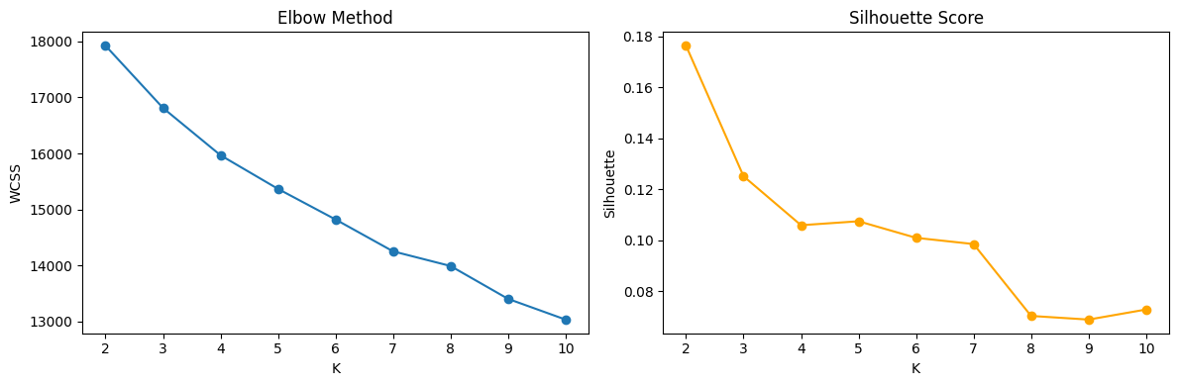
(b.3) the characteristics of countries or economic structures
inside each cluster. If no changes were made, explain why.
ตอบ
การแบ่งกลุ่มนี้มีบางรายละเอียดที่เปลี่ยนไปบ้างแต่โดยรวมมีลักษณะเด่นที่คล้ายคลึงกับในโปรเจคต์ที่ 1 มาก โดยสามารถสังเกตได้จาก radar กราฟทั้งสอง(กราฟทางซ้ายแสดงถึงกราฟจากโปรเจกต์ที่ 1 และ ทางขวาแสดงถึงกราฟของโปรเจกต์ที่ 2)
หมายเหตุ: feature 'Life expectancy at birth, total (years)' หายไปจาก กราฟทางขวาเนื่องจาก มี correlation กับ 'Life expectancy at birth, female (years)' เกิน 0.9 จึงถูกกรองออกไปก่อนเข้าโมเดล

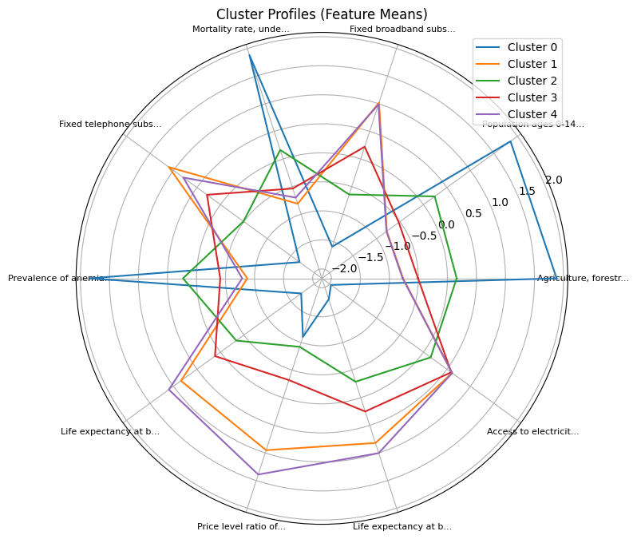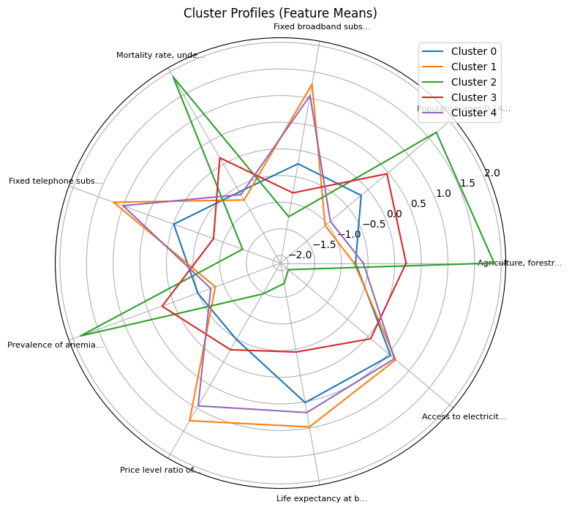

Cluster 0 (Cluster 2 เดิม): กลุ่มประเทศกำลังพัฒนาค่อนไปทางพัฒนาแล้ว
ลักษณะเด่น: เป็นกลุ่มที่อยู่กึ่งกลาง มีการเข้าถึงไฟฟ้า (Access to electricity) ที่ดีและมีอัตราการเสียชีวิตของแม่และเด็กที่ต่ำคล้ายกลุ่มประเทศพัฒนาแล้ว แต่ยังคงมีอัตราการจ้างงานที่เปราะบาง (Vulnerable employment) สูง สัดส่วนประชากรวัยเด็กและวัยทำงานอยู่ในระดับปานกลาง
Cluster 1 (Cluster 1 เดิม): กลุ่มประเทศพัฒนาแล้ว
ลักษณะเด่น: มีความก้าวหน้าทางเทคโนโลยีและสาธารณสุขสูงที่สุด สังเกตได้จาก Fixed broadband และ Secure Internet servers ที่สูงมาก อายุขัยเฉลี่ย (Life expectancy) สูง อัตราการเสียชีวิตต่ำมาก และมีสัดส่วนผู้สูงอายุ (65 ปีขึ้นไป) สูงที่สุด บ่งบอกถึงความก้าวหน้าของการแพทย์
Cluster 2 (Cluster 0 เดิม): กลุ่มประเทศเน้นเกษตรกรรม
ลักษณะเด่น: เป็นกลุ่มที่รั้งท้ายและแตกต่างจากกลุ่มอื่นชัดเจนที่สุด มีอัตราการเสียชีวิตของมารดาและเด็กอายุต่ำกว่า 5 ปีสูงที่สุด การเข้าถึงไฟฟ้าต่ำที่สุด มีการจ้างงานที่เปราะบางสูงมาก และมีสัดส่วนประชากรวัยเด็ก (0-14 ปี) สูงที่สุด บ่งบอกถึงประเทศที่ระบบสาธารณสุขและโครงสร้างพื้นฐานยังเข้าไม่ถึง
Cluster 3 (Cluster 3 เดิม): กลุ่มประเทศกำลังพัฒนา
ลักษณะเด่น: เป็นกลุ่มที่กำลังอยู่ในช่วงเปลี่ยนผ่านมีการพัฒนาดีกว่า Cluster 2 อย่างเห็นได้ชัด เช่น การเข้าถึงไฟฟ้าที่ดีขึ้นและอัตราการเสียชีวิตที่ลดลง แต่สัดส่วนประชากรวัยเด็กและอัตราการเสียชีวิตก็ยังคงสูงกว่ากลุ่มประเทศพัฒนาแล้ว (Cluster 1, 4) อย่างมีนัยสำคัญ
Cluster 4 (Cluster 4 เดิม): กลุ่มประเทศพัฒนาแล้ว
ลักษณะเด่น: มีความที่คล้ายคลึงกับ Cluster 1 มาก คือเป็นประเทศที่เจริญแล้ว โครงสร้างพื้นฐานทางอินเทอร์เน็ตและการแพทย์ดีเยี่ยม อายุขัยเฉลี่ยสูง อัตราการเสียชีวิตต่ำมาก และมีสัดส่วนประชากรวัยเด็ก (0-14 ปี) ต่ำเช่นเดียวกัน

- Regression model per cluster: Explain
  - ) Feature subset selection: Why the selected features are chosen and how feature reduction affects the model.
  - ) Modeling choice: Justify the choice of your regression model. How do you choose or tune the hyperparameters values.
Cluster 0:
I.) ตอบ เลือก feature จากวิธีการ Lasso Regression โดยใช้ function GridSearchCV สำหรับการทดสอบหาค่า alpha ที่ให้ค่า R2 ในชุดข้อมูล train ที่สูงที่สุด (best alpha=100) เนื่องจาก cluster นี้มีขนาดเล็ก (train=48, test=12) และมี multicollinearity ระหว่าง feature เยอะมาก (79 จาก 79 features มี VIF>10) จึงเลือกใช้ Lasso Regression ที่สามารถลดปัญหานี้ได้ และมีการจำกัดจำนวน feature ให้ไม่เกิน 20% ของข้อมูล train (cap=9 features) เพื่อลดการ overfit ของโมเดล จึงส่งผลให้ผลลัพธ์ของโมเดลตรงกับข้อมูล test มากขึ้น
ii.) ตอบ ปรับจูน hyperparameter ด้วย RandomizedSearchCV โดยใช้ช่วงการค้นหาที่แคบกว่า cluster อื่นๆ (max_depth=[3,5,7]) เนื่องจาก cluster นี้มีสมาชิกน้อย หากใช้ช่วงการค้นหาที่กว้างจะทำให้ตัวโมเดล overfit ได้
Cluster 1:
I.) ตอบ เลือก feature จากวิธีการ Lasso Regression โดยใช้ function GridSearchCV (best alpha=50) เนื่องจาก cluster นี้มีขนาดใหญ่ที่สุด (train=380) จึงรองรับ feature จำนวนมากได้โดยไม่ overfit (cap=20%=76 features) แม้จะมี multicollinearity บ้าง (15 จาก 43 corr features มี VIF>10) แต่ขนาดข้อมูลที่ใหญ่ทำให้ Lasso ยังคงทำงานได้ดี
ii.) ตอบ ปรับจูน hyperparameter ด้วย RandomizedSearchCV โดยใช้ช่วงการค้นหาที่กว้าง (max_depth=[None,10,20,30]) เนื่องจาก cluster นี้มีสมาชิกเยอะที่สุดและ feature หลากหลาย จึงสามารถใช้โมเดลที่ซับซ้อนได้โดยไม่ overfit
Cluster 2:
I.) ตอบ เลือก feature จากวิธีการ f-regression แทน Lasso เนื่องจากเมื่อทดสอบเปรียบเทียบแล้ว f-regression ให้ผลลัพธ์ดีกว่า Lasso อีกทั้ง เนื่องจาก cluster นี้ไม่มีปัญหา multicollinearity การใช้ f-regression ที่ประเมิน feature แต่ละตัวอย่างอิสระด้วย F-statistic จึงสามารถเลือก feature ที่มีความสัมพันธ์เชิงเส้นกับ target ได้ตรงกว่า Lasso ซึ่งอาจตัด feature สำคัญออกเมื่อ feature มีผลต่อ target ในลักษณะคล้ายกัน
ii.) ตอบ ปรับจูน hyperparameter ด้วย RandomizedSearchCV โดยใช้ช่วงการค้นหาที่กว้าง (max_depth=[None,10,20,30]) และจากผลลัพธ์พบว่า cluster นี้มี RMSE ที่ต่ำที่สุดโดยเป็นผลเนื่องจากเป็นกลุ่มที่มีที่ GNI ต่ำกว่า cluster อื่น ๆ ทำให้โมเดลทำนายได้แม่นยำ
Cluster 2:
I.) ตอบ เลือก feature จากวิธีการ f-regression แทน Lasso เนื่องจากเมื่อทดสอบเปรียบเทียบแล้ว f-regression ให้ผลลัพธ์ดีกว่า Lasso โดยสำหรับ cluster นี้ แม้จะมีปัญหา multicollinearity บ้าง แต่ไม่มากนักและเป็น cluster ที่ feature กระจัดกระจายที่สุดเนื่องจากเป็นกลุ่มประเทศที่กำลังพัฒนาทำให้ค่าต่าง ๆ ไม่เหมือนกันเท่าไหร่นักจนมี feature สำคัญน้อย การใช้ Lasso จึงอาจกำจัด feature ที่ใกล้เคียงกันออกแม้จะเป็น feature ที่สำคัญ จึงต้องใช้ f-regression ที่ประเมิน feature แต่ละตัวอย่างอิสระด้วย F-statistic แทน
ii.) ตอบ ปรับจูน hyperparameter ด้วย RandomizedSearchCV โดยใช้ช่วง max_depth ที่จำกัด ([5,7,10]) เนื่องจากข้อมูลมี noise จากประเทศที่อยู่ในช่วงกำลังพัฒนาเยอะ
Cluster 3:
I.) ตอบ เลือก feature จากวิธีการ f-regression แทน Lasso เนื่องจากเมื่อทดสอบเปรียบเทียบแล้ว f-regression ให้ผลลัพธ์ดีกว่า Lasso โดยสำหรับ cluster นี้ แม้จะมีปัญหา multicollinearity บ้าง แต่ไม่มากนักและเป็น cluster ที่ feature กระจัดกระจายที่สุดเนื่องจากเป็นกลุ่มประเทศที่กำลังพัฒนาทำให้ค่าต่าง ๆ ไม่เหมือนกันเท่าไหร่นักจนมี feature สำคัญน้อย การใช้ Lasso จึงอาจกำจัด feature ที่ใกล้เคียงกันออกแม้จะเป็น feature ที่สำคัญ จึงต้องใช้ f-regression ที่ประเมิน feature แต่ละตัวอย่างอิสระด้วย F-statistic แทน
ii.) ตอบ ปรับจูน hyperparameter ด้วย RandomizedSearchCV โดยใช้ช่วง max_depth ที่จำกัด ([5,7,10]) เนื่องจากข้อมูลมี noise จากประเทศที่อยู่ในช่วงกำลังพัฒนาเยอะ
Cluster 4:
I.) ตอบ เลือก feature จากวิธีการ Lasso Regression โดยใช้ function GridSearchCV (best alpha=100) เนื่องจาก cluster นี้มีขนาดเล็กมาก (train=40, test=10) และมี multicollinearity สูงมาก (78 จาก 78 corr features มี VIF>10) แต่ Lasso ยังคงทำงานได้ดีเนื่องจากมีการจำกัด feature ไว้ที่ 20% (cap=8 features) ซึ่งช่วยลด overfitting ได้อย่างมีประสิทธิภาพ
ii.) ตอบ ปรับจูน hyperparameter ด้วย RandomizedSearchCV โดยใช้ช่วงการค้นหาที่แคบ (max_depth=[5,10,15]) และบังคับ min_samples_leaf=[2,4,8] ที่สูงกว่า cluster อื่น เนื่องจาก cluster นี้มีสมาชิกน้อยที่สุด หากปล่อยให้ tree ลึกเกินไปจะ overfit ได้

- Overall performance evaluation: Report using Root mean squared error (RMSE) and R-squared. Also compare RMSE across clusters.
ตอบ
จากผลลัพธ์พบว่าประสิทธิภาพของ Piecewise regression R-squaredเพิ่มขึ้น +2.2%, RMSE ลดลง (ดีขึ้น) +16.9% จาก โมเดล ในโปรเจกต์ที่ 1 (Baseline)
ในขณะที่ผลลัพธืของแต่ละกลุ่มมีความแตกต่างกันเล็กน้อยโดยที่ กลุ่ม 0 มี RMSE สูงสุด (8734.69) เนื่องจากมีขนาดเล็ก (ทดสอบแค่ 12 ตัวอย่าง) และความแปรปรวนของ GNI สูง ส่วนกลุ่ม 2 มี RMSE ต่ำสุด (870.72) เพราะเป็นประเทศเกษตรกรรมที่มีความคล้ายคลึงกันสูงและความแปรปรวนของ GNI ต่ำ ในขณะที่กลุ่ม 3 ให้ ค่า RMSE เกือบดีที่สุดแต่กลับมีค่า R-squared ที่ต่ำเนื่องจากลักษณะของกลุ่มนี้ค่อนข้างกระจัดกระจายทำให้โมเดลยากต่อการจดจำรูปแบบเฉพาะ
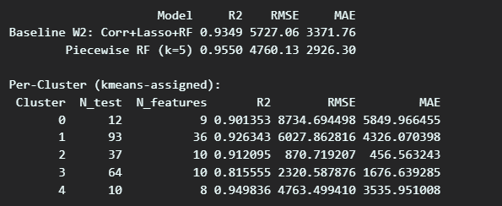

- Interpret the piecewise regression model. For example, identify which variables significantly affect each regression model. Discuss whether these variables are the same or different across the models.
ตอบ
ตัวแปรสำคัญที่ส่งผลต่อแต่ละโมเดลแตกต่างกันไปตามโครงสร้างทางเศรษฐกิจของแต่ละกลุ่มเช่น
กลุ่ม 2 และ 3 (เกษตรกรรม/กำลังพัฒนา): พึ่งพาเงินช่วยเหลือ (ODA), โครงสร้างพื้นฐาน, และโครงสร้างประชากร
กลุ่ม 1 และ 4 (พัฒนาแล้ว): ขับเคลื่อนด้วยตัวชี้วัดทางการเงิน การค้า และเทคโนโลยี

Part 2:
Part 2.1:
  - Provide a summary about each model, including the word representation and the classification model used, and its performance.
ตอบ
โมเดลที่ 1: Word2Vec (CBOW) + Random Forest
Word Representation: Word2Vec (CBOW), หาขนาดเวกเตอร์ของแต่ละคำแล้วจึงนำมา หาค่าเฉลี่ยของเวกเตอร์คำทั้งหมดในเอกสาร
โมเดล: RandomForestClassifier โดยเลือก hyperparameter ด้วย GridSearchCV
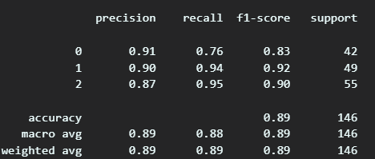
โมเดลที่ 2: TF-IDF + Logistic Regression
Word Representation: TfidfVectorizer สำหรับหาความถี่ของแต่ละคำในเอกสาร
โมเดล: LogisticRegression โดยใช้ความสามารถจาก library ในการแบ่ง class มากกว่า 2 ชนิด
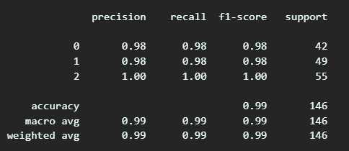

  - Compare the performance of the two article classification models. Explain why one model performs better than the other.
ตอบ
โมเดล TF-IDF + Logistic Regression (98.6%) มีผลลัพธ์ที่ดีกว่า Word2Vec + Random Forest (89.0%) อย่างมาก เนื่องจาก ตัวบทความมี 3 ประเภท คือ วงการบันเทิง(label 0), วงการการเมือง(label 1) และ วงการกีฬา(label 2) ซึ่งมีประเภทคำที่มักจะปรากฎต่างกันอย่างชัดเจน จนทำให้ โมเดล ที่ใช้ TF-IDF ที่รักษาความถี่ของคำในบทความได้นั้นได้เปรียบอย่างมาก ในขณะที่ โมเดลที่ใช้ Word2Vec จะเน้นจับจากความหมายโดยรวมเป็นหลักซึ่งมีโอกาสจำแนกผิดได้มากกว่า
  - For each unique class (label) of articles, identify the top 10 most frequent words. Based on these words, infer the possible name of each unique class.
ตอบ
Label 0: film, said, year, best, award, music, also, one, show, star
Label 1: said, mr, would, party, labour, government, people, election, tory, minister
Label 2: said, year, game, time, first, player, win, world, england, two
เมื่อคาดเดาจากคำแล้วพอจะสรุปได้ว่า label 0 จะเกี่ยวกับวงการบันเทิง label 1 จะเกี่ยวกับวงการการเมือง และ label 2 เกี่ยวกับวงการกีฬา
  - Based on the articles, identify the top 10 most similar words to “technology”? What are the top 10 most similar words to “finance”?
ตอบ
อ้างอิงจากผลลัพธ์ของ Word2Vec แล้วได้ว่า
10 คำที่คล้ายกับ “technology” คือ campbell, instead, come, case, according, 000, school, used, sir, left
10 คำที่คล้ายกับ “finance” คือ health, wrong, deal, new, saying, may, decision, clear, matter, committee

Part 2.2:
1. Describe how each model is constructed, including how parameters for ARIMA/SARIMA model are selected, and how the input features for the other two models are chosen.
ตอบ
SARIMA
ในส่วนของการจัดการข้อมูลสูญหายและการปรับความถี่ข้อมูล เนื่องจากชุดข้อมูลเป็นสภาพอากาศรายวันแต่พบว่ามีบางวันขาดหายไป จึงได้ทำการเติมค่าที่หายไปแบบ Linear Interpolation เพื่อให้ข้อมูลมีความต่อเนื่อง ตามธรรมชาติของข้อมูลสภาพอากาศ รอบฤดูกาลควรอยู่ที่ 365 วันหรือ 1 ปี แต่เนื่องจากชุดข้อมูลมีขนาดเพียง 675 วัน ซึ่งไม่ถึง 2 รอบฤดูกาล จึงไม่สามารถกำหนดค่า s=365 ได้ เมื่อใช้เทคนิค Seasonal Decomposition เพื่อหารอบฤดูกาลอื่นที่เหมาะสม พบว่ารอบ 90 วันมีความเป็นไปได้ แต่การใช้ s=90 กับข้อมูลรายวันโดยตรงนั้นกินทรัพยากรการประมวลผลสูงและใช้เวลานานเกินไป จึงตัดสินใจแปลงความถี่ข้อมูลโดยหาค่าเฉลี่ยสภาพอากาศเป็นรายสัปดาห์แทน ซึ่งทำให้สามารถปรับลดค่ารอบฤดูกาลลงมาอยู่ที่ s=12 ได้อย่างเหมาะสม
สำหรับการค้นหาพารามิเตอร์ที่เหมาะสม ได้ทำการค้นหาด้วยวิธี Grid Search เพื่อหาค่า p, d, q และ P, D, Q ที่ดีที่สุด โดยกำหนดช่วงการค้นหาของ p, q, P, Q อ้างอิงจากค่าที่ใกล้เคียงกับผลลัพธ์ที่วิเคราะห์ได้จากกราฟ PACF และ ACF ในขณะที่ค่า d และ D จะพิจารณาจากผลการทดสอบความนิ่งของข้อมูล (Stationarity Test) เป็นหลัก
Lagged TOBS + RF
เป็นการใช้ค่า TOBS ย้อนหลังร่วมกับ Random Forest ข้อมูลที่ใช้จะเป็นข้อมูลรายวันแบบดั้งเดิมโดยไม่มีการเติมค่าที่หายไป ฟีเจอร์ที่เลือกนำมาใช้เป็นอินพุตคือค่าอุณหภูมิ TOBS ย้อนหลังจำนวน 14 วัน หรือ Lag 1 ถึง 14 เพื่อให้โมเดลสามารถเรียนรู้รูปแบบและประวัติอุณหภูมิที่เพิ่งเกิดขึ้นในช่วงที่ผ่านมาได้อย่างครอบคลุม โดยตั้งค่าโมเดลเป็น RandomForestRegressor ที่มีจำนวนต้นไม้ 200 ต้น
Other Features + RF
เป็นการใช้ตัวแปรสภาพอากาศอื่นๆ ร่วมกับ Random Forest ข้อมูลที่ใช้ยังคงเป็นข้อมูลรายวันแบบดั้งเดิม แต่ฟีเจอร์ที่เลือกมาเป็นอินพุตจะประกอบด้วยปริมาณน้ำฝน อุณหภูมิสูงสุด และอุณหภูมิต่ำสุดของวันนั้นๆ โดยไม่ใช้ค่า TOBS มาเป็นอินพุตเลย ส่วนตัวแปรปริมาณหิมะและความลึกของหิมะได้ถูกตัดทิ้งไปก่อนหน้านี้แล้วเนื่องจากมีค่าเป็นศูนย์ทั้งหมด โมเดลนี้ใช้จำนวนต้นไม้ 200 ต้นเช่นกัน
2. Compare the performance of the three models, and explain the results: why each model performs well or poorly.
ตอบ
เมื่อเปรียบเทียบประสิทธิภาพของทั้งสามโมเดล พบว่าโมเดล SARIMA ทำผลงานได้แย่ที่สุด เนื่องจากต้องใช้ข้อมูลเฉลี่ยรายสัปดาห์ทำให้สูญเสียรายละเอียดของข้อมูลแบบรายวันไป ประกอบกับโมเดลทางสถิติมักจะมีข้อจำกัดในการจับรูปแบบความสัมพันธ์ของอุณหภูมิที่ไม่เป็นเส้นตรงอีกด้วย โมเดลที่ 2 ที่ใช้ค่า TOBS ย้อนหลังทำผลงานได้ในระดับกลาง เพราะสามารถใช้ข้อมูลรายวันและเรียนรู้ความสัมพันธ์ที่ไม่เป็นเส้นตรงได้ผ่านโมเดล Random Forest แต่เนื่องจากพึ่งพาแค่ข้อมูลในอดีตเพียงอย่างเดียว จึงไม่สามารถทำนายเมื่อมีการเปลี่ยนฤดูจนทำให้อุณหภูมิเกิดการเปลี่ยนแปลงอย่างรวดเร็ว ในขณะที่โมเดลที่ 3 ทำผลงานได้ดีที่สุด เพราะตัวแปรอุณหภูมิสูงสุดและต่ำสุดของวันมีความสัมพันธ์โดยตรงและใกล้ชิดกับเป้าหมายอย่างค่า TOBS มาก ทำให้โมเดลเรียนรู้ได้ดีกว่าการทำนายด้วย Time series model
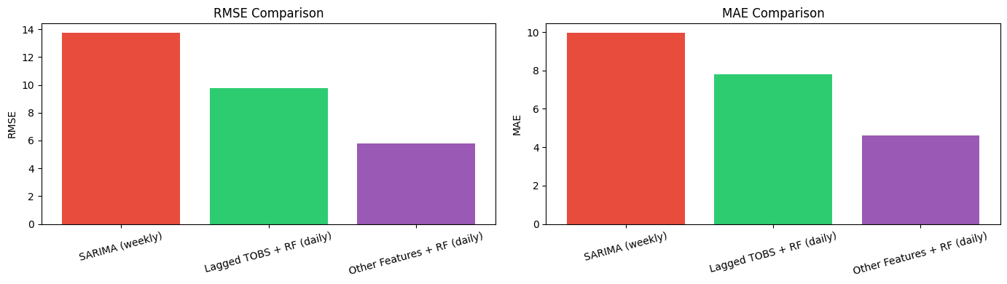

Part 2.3:
1) Provide a summary of each model, including the number of parameters in the feature extraction components and its performance. Then, compare the performance of both models.
ตอบ
โมเดลแรกที่ใช้คือ MobileNetV2 ที่โดดเด่นเรื่องขนาดเล็กแต่ยังคงประสิทธิภาพสูง โดย feature extraction ที่ดึงมาจาก ImageNet จะถูก freeze parameterไว้ที่ 2,257,984 ตัว และมีส่วนที่สามารถเทรนได้อีก 167,044 ตัว รวม parameterทั้งหมด 2,427,588 ตัว สาเหตุที่พารามิเตอร์ในส่วนที่เทรนได้มีจำนวนค่อนข้างสูงเป็นเพราะผลลัพธ์จาก feature extraction มีขนาดที่ 1,280 มิติ โดยโมเดลนี้เตรียมข้อมูลด้วย Normalize โดยการหารค่าสีด้วย 255.0 และได้ผลจาก test ด้วยความแม่นยำที่ 97.50% (ทายผิด 2 จาก 80 รูป) พร้อมกับมีค่าความสูญเสียหรือ Loss อยู่ที่ 0.1112
โมเดลที่สองคือ VGG16 ซึ่งเป็นโมเดลสามารถจับรายละเอียดของภาพระดับลึกได้ดีกว่า ส่วน feature extraction มี parameter ที่ถูก freeze ไว้muj 14,714,688 ตัว แต่ที่เทรนได้มีขนาดเล็กกว่าโมเดลแรก โดยมี parameter 67,204 ตัว รวมทั้งหมดเป็น 14,782,916 ตัว สาเหตุที่พารามิเตอร์ส่วนเทรนได้มีขนาดเล็กกว่าเป็นเพราะผลลัพธ์จาก VGG16 มีขนาดที่512 มิติ การเตรียมข้อมูลของโมเดลนี้ใช้วิธีลบค่าเฉลี่ยของแต่ละช่องสีตามมาตรฐานของ VGG16 โมเดลนี้ทำผลงานได้ดีกว่าโมเดลแรก โดยมีความแม่นยำที่ 98.75% (ทายผิด 1 จาก 80 รูป) และมีค่า Loss ต่ำกว่าที่ 0.0943
เมื่อเปรียบเทียบผลลัพธ์โดยรวม VGG16 ให้ผลการทำนายที่แม่นยำกว่าและมีความมั่นใจมากกว่า เนื่องจากความลึกของชั้น Convolution ช่วยให้โมเดลจับรายละเอียดที่ซับซ้อน ได้ดีกว่า ในขณะที่ MobileNetV2 แม้จะมีความแม่นยำลดลงเล็กน้อย แต่มีข้อได้เปรียบที่ขนาดเล็กกว่าประมาณ 6 เท่า

2) During the training and validation phases, compare the performance of each model (accuracy or loss).
ตอบ
พบว่า MobileNetV2 เรียนรู้ได้เร็วกว่ามาก โดยความแม่นยำขึ้นไปถึงระดับ 98% ตั้งแต่รอบ (Epoch) ที่ 2 แต่ก็เริ่มเห็นช่องว่างของการเกิด Overfitting อย่างชัดเจนในรอบที่ 3 เป็นต้นไป ทำให้ระบบ Early Stopping ตัดสินใจหยุดการเทรนในรอบที่ 5 ในทางกลับกัน VGG16 ใช้เวลาในการเรียนรู้ช้ากว่า โดยต้องใช้เวลาถึง 10 รอบกว่าที่ค่า Loss บนชุดตรวจสอบจะลดลงไปถึงจุดต่ำสุด แต่ข้อดีคือโมเดลมีความเสถียรสูงกว่ามาก ค่า Loss ลดลงอย่างสม่ำเสมอ
3) For each model, if there are misclassified predictions, report the true class, and the incorrectly predicted classes. Compare the misclassifications across both models. Are they the same or different?
ตอบ
MobileNetV2 มีการทายรูปผิดไป 2 รูปคือ ทายเสื้อเป็นกางเกงและทายกางเกงเป็นรองเท้า แต่เมื่อดูรูปภาพที่ทายผิดแล้วพบว่ารูปภาพมีส่วนประกอบของ ส่วนที่ model ทายผิดอยู่ด้วยทั้งสองรูปจึงมองได้ว่าเป็นความผิดของ ชุดข้อมูลมากกว่าตัวโมเดล
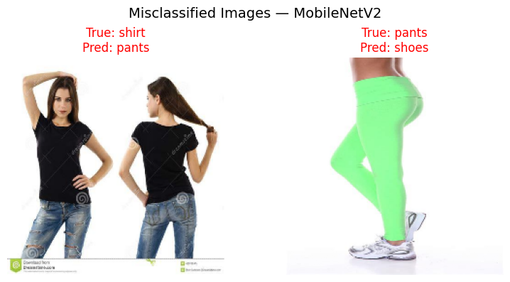
ในขณะที่ VGG16 มีการทายผิด 1 รูป โดยเป็นรูปเดียวกับที่ MobileNetV2 แต่คำตอบของดมเดลในรอบนี้ให้ผลเป็น dress แม้ในรูปไม่เกี่ยวกับ dress เลย
